2002材料化学试题

试题二（10分）采用固体电解质法测MoO₂的标准生成自由能，可以用下面电池反应
Mo + MoO₂｜(ZrO)_{0.85}(CaO)_{0.15}｜NiO + Ni 当温度为1173K时 测得E = 284.7mV, 已知：NiO的标准自由能为 －234300＋84.94T ( J/mol)。 a)请设计测试装置的示意图，b)计算1173K时MoO₂的标准生成自由能（F＝96490）-379000J/mol, c)简述测试原理。 →大题33

试题三（10分） 在Ar气氛及1600℃下氧化铝的表面张力为0.9J/m²，液态铁的表面张力为1.72J/m²，两相润湿角为144.48° 1〕氧化铝是否可以自发分散到液态铁中，2〕利用向钢水中吹氩气可以脱氧化铝超细夹杂物的原理是什么，3〕如果在此条件下将1000个粒径为10μm的氧化铝球分散入液态铁中至少要对体系做多少功。→附录二，大题25

试题四（5分） 请叙述在利用化学气相反应法制备材料时，气相分压对材料形态的影响。
高过饱和度时的产物为粉体；低过饱和度时为薄膜、晶须、结晶（记得画图）
试题五（5分） 请说明利用氧化钛陶瓷制备高温气体传感器（测气体氧分压）的原理和主要反应。→附录一

试题六（5分） 分别说明扩散与传质的区别，扩散系数和传质系数的单位，扩散和传质的驱动力。
扩散是分子或原子的微观扩散行为，传质是包括宏观流动和微观扩散行为的物质迁移
八、（5分〕请标出以下几种状态的固相表面的过剩自由能、表面蒸气压和表面下空位浓度的大小顺序。
a b c d e

ΔGx c>a>b>e>d； ΔC c<a<b<e<d； ΔP c>a>b>e>d

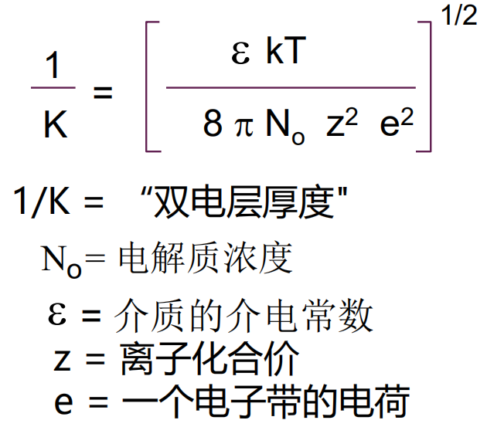
试题八（5分） 从热力学角度说明粉体可以烧结成块体的条件，或驱动力。→大题29

试题九（5分） 简述采用湿化学法掺杂氧化铈的氧化锆陶瓷粉体的制备工艺。→附录三
沉淀法是在羧基氯化锆等水溶性锆盐与稳定剂盐的混合水溶液中加入氨水等碱性类物质，以获得氢氧化物共沉淀的方法。将共沉淀物
试题十（5分） 试解释可以使溶胶稳定悬浮和聚沉的主要原理。→胶体的稳定性
当粒子相距较大时，主要为吸力，总势能为负值;当靠近到一定距离，双电层重叠，排斥力起主要作用，势能升高。要使粒子聚结必须克服这个势垒。一般说, 扩散双电层越厚斥力越大胶体越稳定。增加电解质浓度、增加离子化合价、降低介电常数、升高温度都能影响其稳定性。
试题十一 (5分) 1) 什么叫化学迁移反应，2)分别写出制备高纯铁和镍的主要反应与工艺流程。
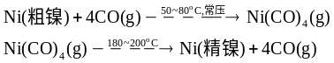在一定条件下使不纯金属与一种物质反应，生成气态或者挥发性的化合物，与不纯物质分离，此挥发性金属化合物在另一条件下分解出纯金属与原来的反应物质，后者可以再循环使用。（Fe(CO)5）
试题十二 (5分) 实验发现：将氧化锆加入到氧化钇中去，a)随氧化锆的加入量增加材料密度增加，b) 随氧化锆的加入量增加材料密度减小，根据实验现象请分别写一个合理的缺陷反应方程式。→大题11

试题十三 (5分) 请简述导出以下两个固相反应动力学方程式时的物理模型及所适用的反应条件。→大题10
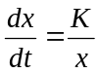 和 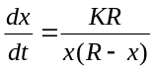
1）杨德尔方程 设化学反应速度 >> 扩散速度，以平板模式接触反应和扩散，且为稳态扩散
2）金斯特林格 假设产物与反应物的密度相等，颗粒粒径R不变，但实际产物与反应物的密度肯定不同，故R总要变化。
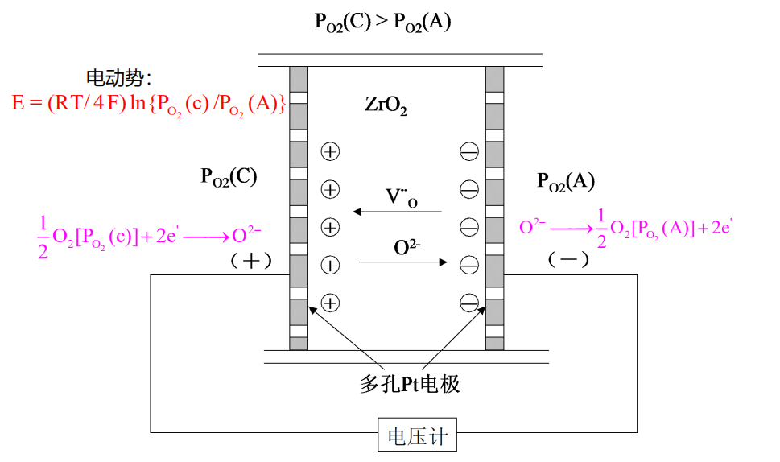
试题十四(5分) 解释：在不锈钢冶炼时，钢水与炉渣间存在如下反应平衡，当平衡常数一定时，如何才能使得钢水中的C浓度降低，而Cr浓度升高。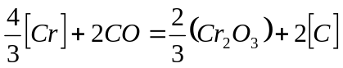，式中 [Cr]和[C]表示溶入钢水中的元素，（Cr₂O₃）表示溶入炉渣中。
加Cr₂O₃进入

附：1）氧分压传感器原理
能斯特方程: E=E^{Θ}-RT/zF lnJ，其中J是反应的活度积，z是反应转移的电子数，对于浓差电池E^{Θ}=0
2）钢脱Al2O3的方法：
吹氩搅拌是钢包炉重要的精炼手段之一，钢包吹氩条件下，钢中固相夹杂物的去除主要依靠小气泡的浮选作用，即夹杂物与小气泡碰撞并粘附在气泡壁上，然后随气泡上浮而去除。夹杂物被气泡俘获的概率 P 等于夹杂物与气泡碰撞的概率 PC 和碰撞发生后夹杂物吸附于气泡上的概率 PA 的乘积。国外一项研究表明，当固体颗粒与溶液的接触角人丁90度时，几乎所有到达气泡表面的颗粒都能粘附在气泡上，而且与接触角大小无关。当接触角小于90度时，粘附率随接触角减少而锐减。Al2O3与SiO2和钢液的接触角分别为144度和115度，表明它们不被钢液润湿。因此，很容易粘附在钢中的气泡上。因而钢中夹杂物的去除效率主要决定于它们与气泡的碰撞概率，且大颗粒夹杂与气泡碰撞的概率远大于小颗粒与气泡的碰撞概率。另外，夹杂物被气泡俘获的概率还决定于吹入钢液中的气泡数量和尺寸。吹入的气泡数量越多，尺寸越小，夹杂物去除的数量也就越多。

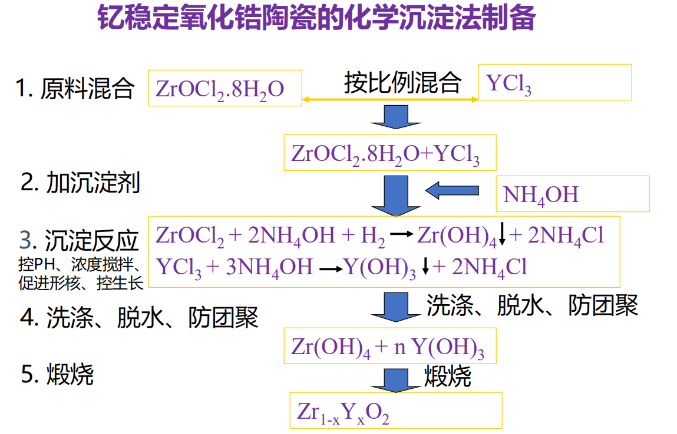
3）Y稳定陶瓷的化学沉淀法制备

4）胶体的稳定性
(1) 溶胶的动力稳定性 胶粒因颗粒很小，布朗运动较强，能克服重力影响不下沉而保持均匀分散。这种性质称为溶胶的动力稳定性。分散度越大，颗粒越小，布朗运动越剧烈，扩散能力越强，分散介质的粘度越大，胶粒与分散介质的密度差越小，动力稳定性就越大。
(2) 胶粒带电的稳定作用 胶粒必须带有一定的电荷才具有足够的静电排斥力，而胶粒的带电量与ζ电势的绝对值成正比。因此，胶粒具有一定的ζ电势是胶粒稳定的主要原因。
(3) 溶剂化的稳定作用 物质和溶剂之间所起的化合作用称为溶剂化，溶剂若为水，则称水化。水化层具有定向排列结构，当胶粒接近时，水化层被挤压变形，使水化层具有弹性，这成了胶粒接近时的机械阻力，防止了溶胶的聚沉。
＋
＋
＋
＋
＋
＋
＋
＋
－
－
－
－
－
－
－
－
胶核
＋
＋
＋
＋
＋
＋
＋
＋
－
－
－
－
－
－
－
－
胶核
＋
＋
＋
＋
＋
＋
＋
＋
－
－
－
－
－
－
－
－
胶核
＋
＋
＋
＋
＋
＋
＋
＋
－
－
－
－
－
－
－
－
胶核
8.4.2 溶胶的聚沉 溶胶中的分散相颗粒相互聚结而变大，以至最后发生沉降的现象称为聚沉。一般ζ电势的绝对值大于0.03伏时，溶胶是稳定的。造成溶胶聚沉的因素很多，如浓度、温度、光的作用、搅拌、外加电解质、胶体相互作用和高分子化合物的作用等，其中尤以外加电解质和胶体相互作用最为重要。
(1) 电解质的作用 由实验得知，不断向胶体溶液中加入电解质，胶粒的ζ电势的绝对值不断下降；当ζ电势的绝对值小至某一数值时，溶胶开始聚沉。ζ电势的绝对值越小，聚沉速度越快；ζ电势的绝对值等于0，即等电态时，聚沉速度达到最大。在电解质的作用下，溶胶开始聚沉的电动电势称临界电势。多数溶胶的临界电势在±（25～30）mV之间。
所有电解质达到某一浓度时，都能使溶胶聚沉。引起溶胶明显聚沉所需电解质的最小浓度，称为该电解质的聚沉值。而聚沉值的倒数定义为聚沉能力。电解质的聚沉能力一般有如下规律：
1）电解质中能使溶胶聚沉的离子是与胶粒电荷相反的异电离子，随着异电离子价数的增高，聚沉能力迅速增加。这就是舒尔采－哈迪价数规则。但是价数规则不适用的例子也很多，如H⁺虽为一价，却有很高的聚沉能力；又如有机化合物离子不论价数如何，其聚沉能力都很强，如上表。
2）相同价数离子的聚沉能力不同Cs⁺＞Rb⁺＞K⁺＞Na⁺＞Li⁺；Cl－＞Br－＞NO₃－＞I－(感胶离子序)。
胶体的相互作用：将带相反电荷的溶胶互相混合，也会发生聚沉。明矾[KAl(SO₄)₃12H₂O]在水中形成Al(OH)₃正溶胶与水中微粒一起沉淀就是一例。然而与电解质的聚沉作用不同之处在于两种溶胶用量应恰能使其所带的总电量相同时，才会完全聚沉，否则可能不完全聚沉，甚至不聚沉。
保护作用
- 高分子化合物对溶胶的作用
在溶胶中加入少量的高分子化合物，有时会降低溶胶的稳定性，甚至发生聚沉，这种现象称为敏化作用。产生这种现象的原因可能是由于高分子化合物数量少，无法将胶体颗粒完全覆盖，胶粒附着在高分子化合物上，附着多了，质量变大而引起聚沉，如图。
敏化作用
但加入较多的高分子化合物后，高分子化合物被吸附在胶粒的表面，包围着胶粒，使胶粒对分散介质的亲和力增加，从而增加了溶胶的稳定性。这种现象称为高分子化合物对溶胶的保护作用。
- 溶胶浓度的影响溶胶浓度增大时，则因布朗运动的作用，使胶团互相碰撞的次数增加，聚集成大颗粒机会增多，溶胶的稳定性降低，因而将加速溶胶的聚沉。

